<프로그래밍2및실습>

-프로젝트-

도서관 서비스 프로그램

컴퓨터학부 나반

20162438 강한구

20162461 김준수

20162481 안승훈

Index

1. 사용된 함수 설명
2. 참여자의 역할 배분
3. 사용된 함수 설명
   1. Book.h & Client.h

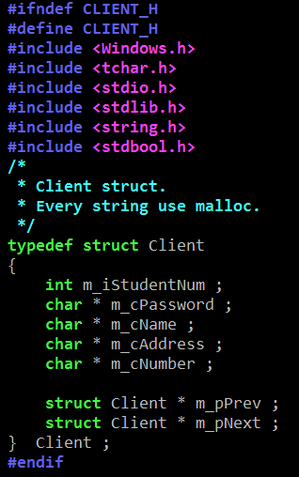 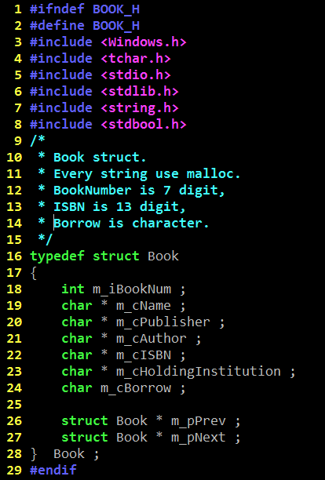

- book.h를 통하여, book.txt에서 불러온 데이터를 동적 할당 구조체에 저장할 수 있도록 하였고, Client.h를 통하여 client.txt에서 불러온 데이터를 동적 할당된 구조체에 저장할 수 있도록 하였다. 이러한 구조체 선언부를 헤더파일로 첨부하였다.

* 1. Borrow.h

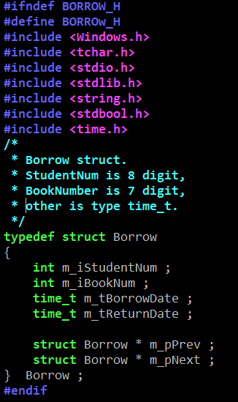

- Borrow.h를 이용하여, 도서 대여가 발생할 때, 도서의 정보와 대여자의 정보를 저장할 수 있는 구조체를 선언하였다. 이러한 구조체 선언부를 헤더파일로 작성하여 첨부하였다.

* 1. 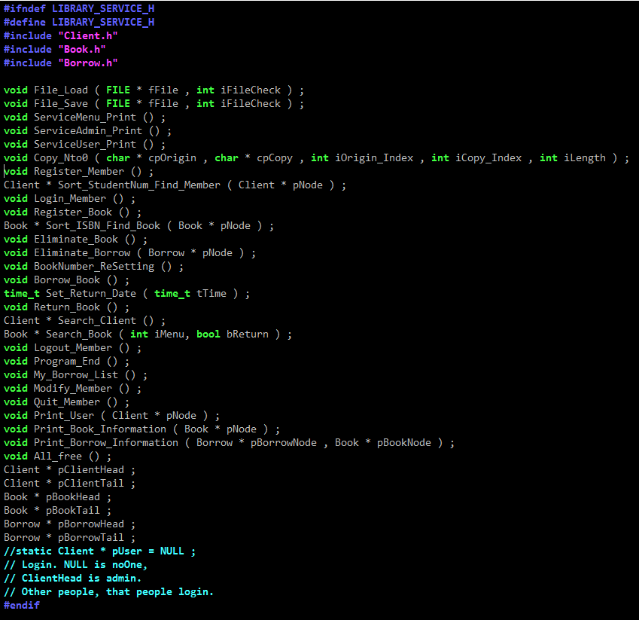Library_Service.h

- Library_Service.c 에 있는 함수를 첨부하기 위해서 위의 헤더파일로 함수명들을 작성하였다.

* 1. 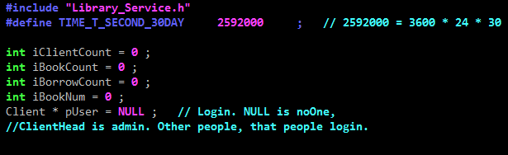Library_Service.c 도입부

- time_t형 연산에 필요한 시간 초 계산을 위해서 30일의 초 시간을 정의하였고, 각종 변수를 선언하였다. 또한, 초기 회원 포인터를 NULL로 선언하였다.

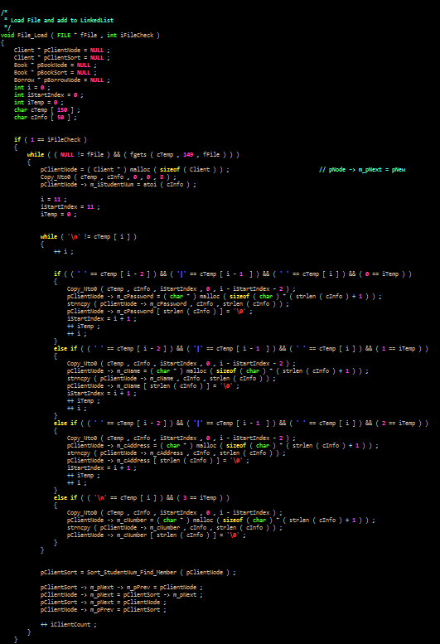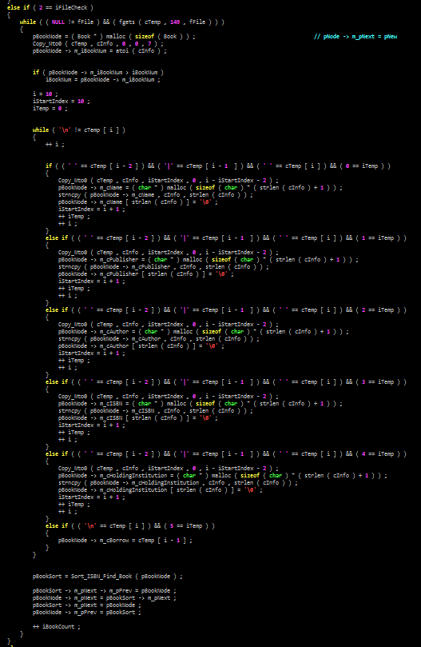1-5. Library_Service.c linkedlist부분

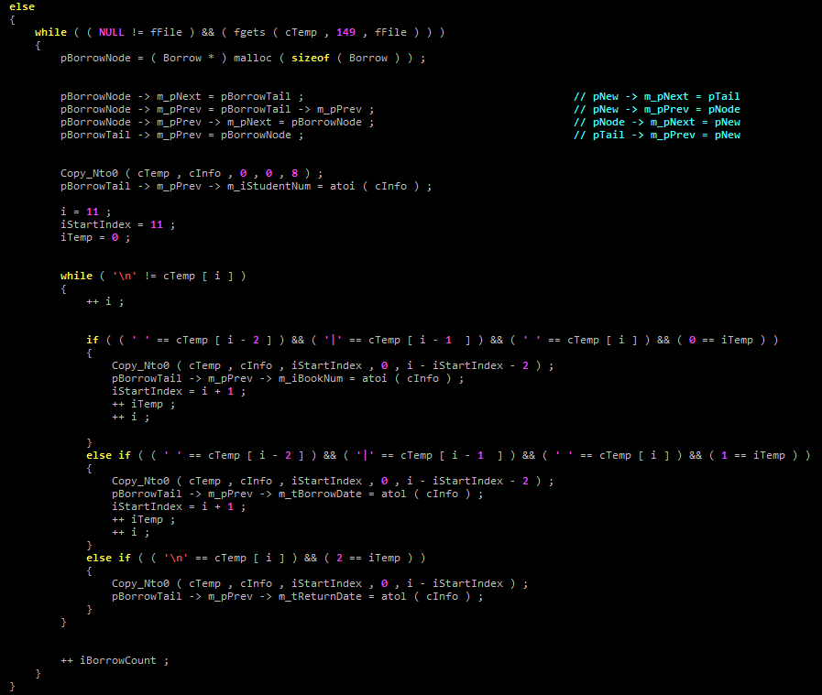

- txt파일을 불러온 후, 이를 LinkedList에 저장하기 위한 함수이다. LinkedList에 link시켜 저장한다.

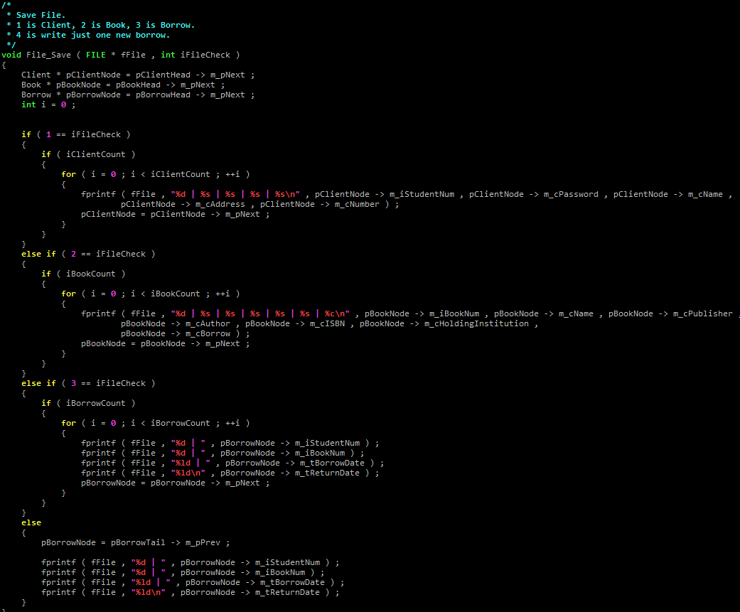1-6. Library_Service.c Save부분

- 각각의 파일에 정보를 저장하기 위한 함수이다. 1,2,3의 선택에 따라서, 각각 client, book, borrow목록과 대응하고, 4는 한 권의 책을 빌릴 때의 선택지이다.

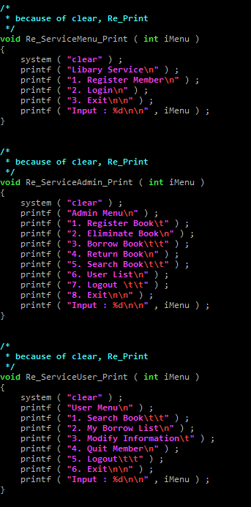1-7. Library_Service.c menu 목록 부분

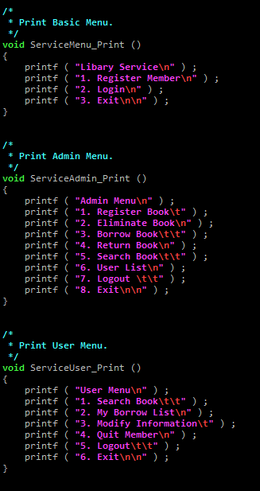

- 각각의 User, Admin, 기본 메뉴를 출력하는 함수이다. 오른쪽의 스크린샷은 메뉴 선택 이후에 clear가 진행되므로 다시 띄우기 위한 함수이다.

1-8. Library_Service.c new member부분

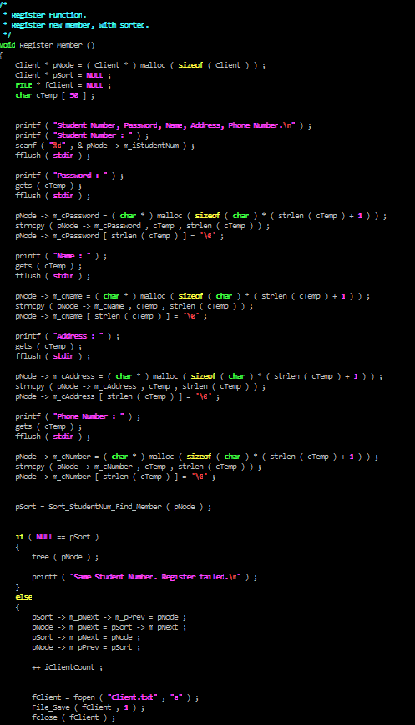

- 새로운 회원을 추가하기 위한 함수이다

1-9. Library_Service.c Sort함수

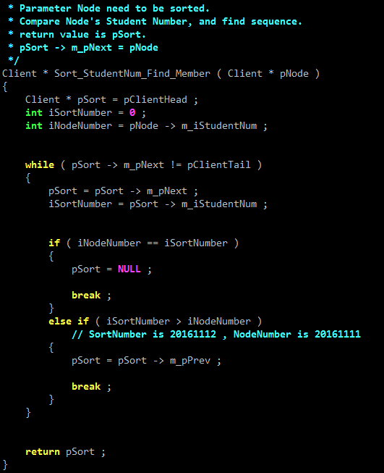

- 정렬을 위한 함수이다.

1-10. 책 제거함수

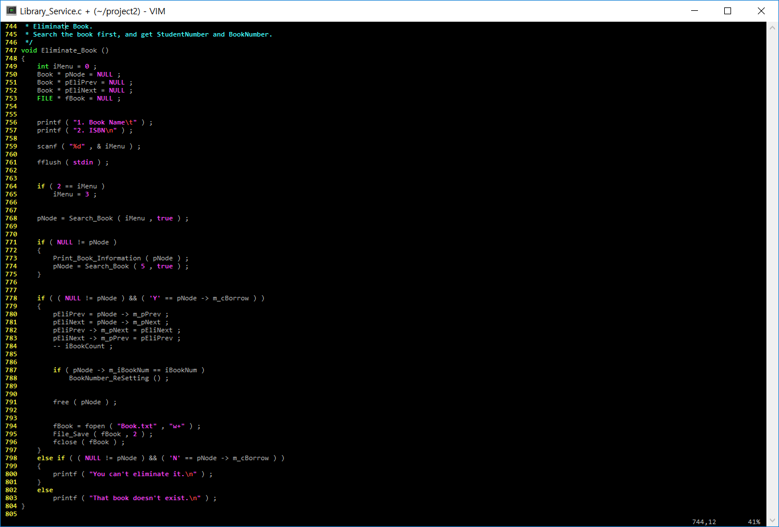

- 책을 목록에서 삭제하기 위한 함수이다.

1-11. 도서 대출을 위한 함수

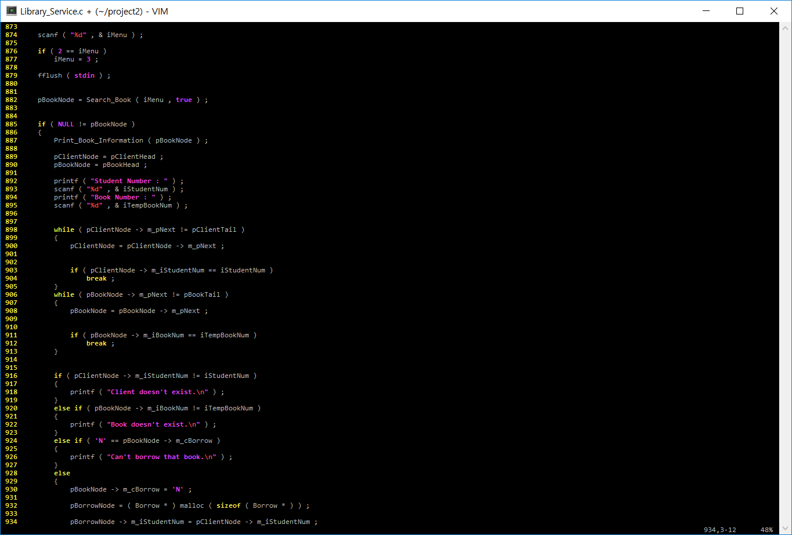

1-12. 날짜계산을 위한 함수

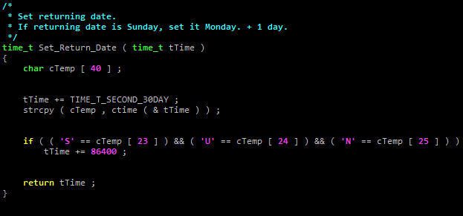

- 날짜를 계산 하고, 반납일자가 일요일 일경우, 월요일로 반납일자를 설정한다.

1-13. 사용자의 대여목록을 호출하는 함수

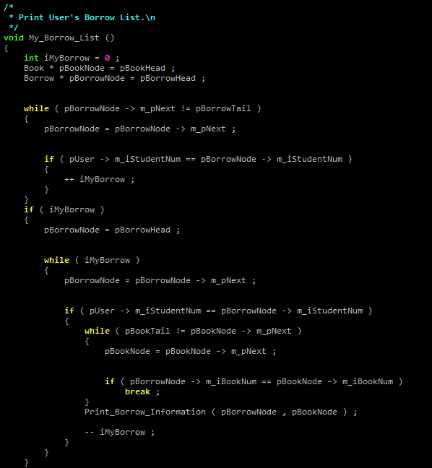

- 사용자의 대여목록을 호출하는 함수이다.

1-14. 회원정보를 수정하는 함수

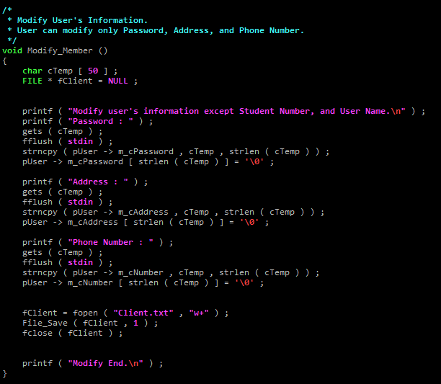

- 회원의 정보를 수정하기 위한 함수이다.

1-15. 정보를 출력하는 함수

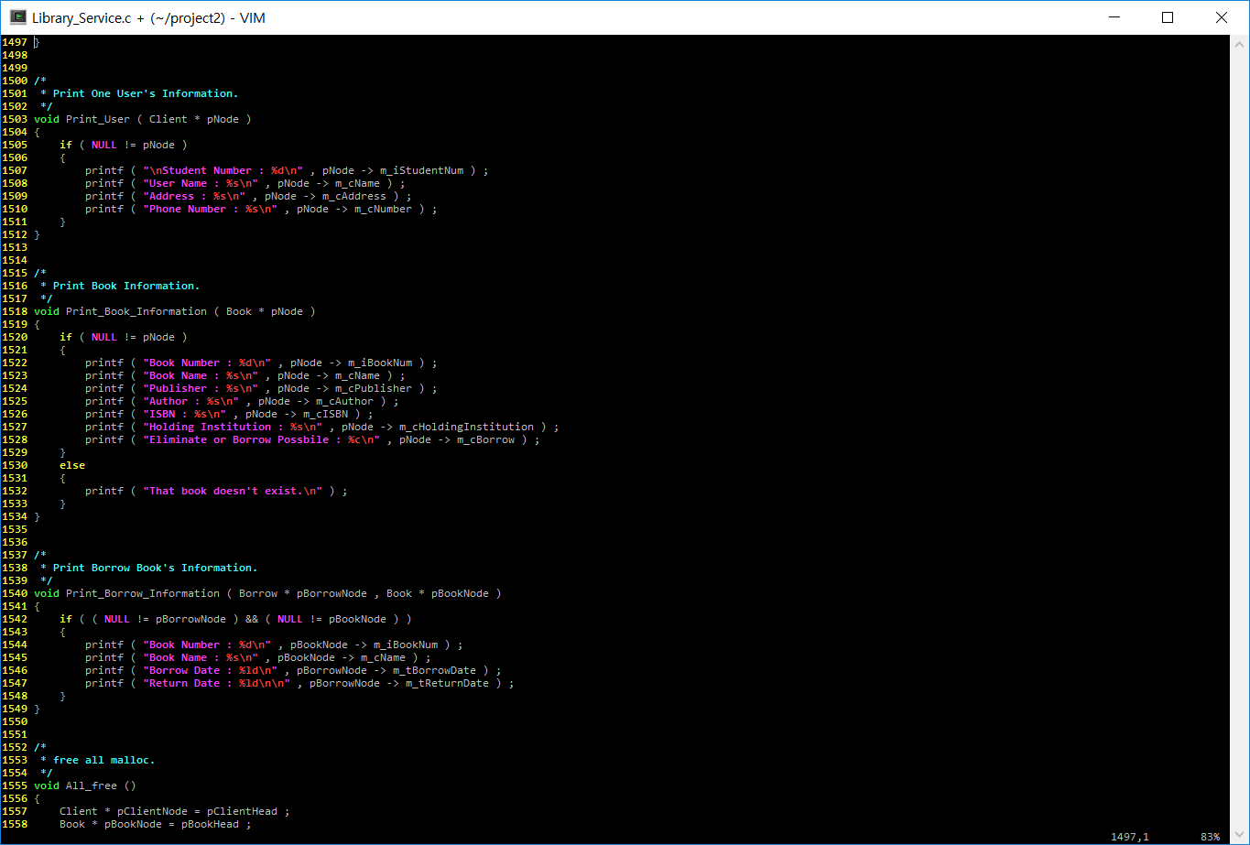

- 도서, 회원의 정보를 출력하는 함수이다.

1-16. free함수

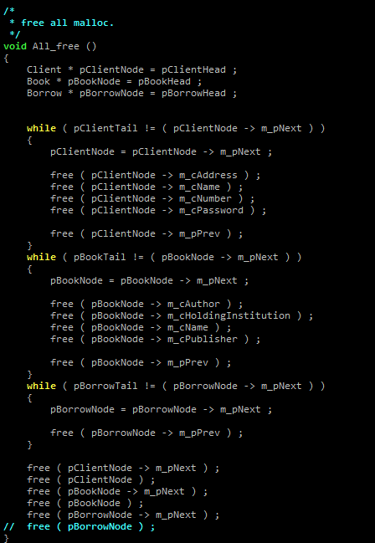

- 동적할당 구조체 메모리할당을 취소하는 함수이다.

2. 참여자의 역할배분

- 강한구(40) : 전체적 총괄 담당  
 도서의 입출력부분 담당 및 각 부분의 통합을 담당하였다.

- 김준수(30) : 관리자와 연관된 항목을 작성하였다.

- 안승훈(30) : 텍스트 파일 작성과 새로운 도서의 작성과 제거, 새로운 회원과 회원의 삭제 부분을 담당하였다.